Soluções da ficha de trabalho 8

1. 1.1 Reflexão central de centro em O.
1.2 Ponto A ⇒ Ponto Z; Ponto B ⇒ Ponto Y; Ponto C ⇒ Ponto X.
1.3 12 cm.

2. 2.1

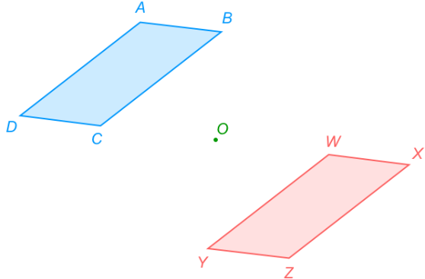

2.2 Ponto A ⇒ Ponto Z; Ponto B ⇒ Ponto Y; Ponto C ⇒ Ponto W; Ponto D ⇒ Ponto X.

3. 3.1
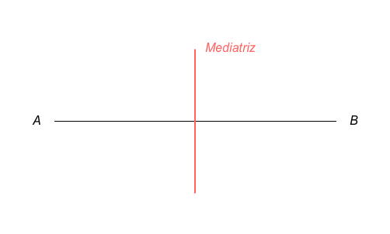
3.2 Qualquer ponto sobre a mediatriz é equidistante de A e B. Por exemplo:
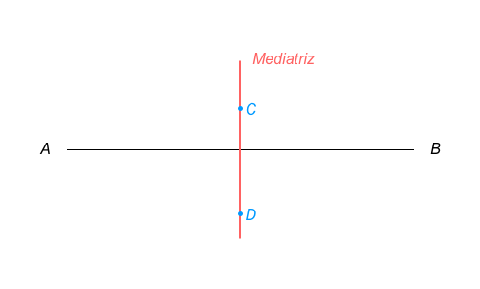

4. 4.1
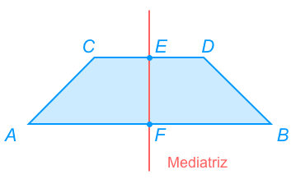

4.2 Sim, a mediatriz divide o trapézio em duas figuras iguais, pois:
$\overline{AC}=\overline{BD}$, $\overline{AF}=\overline{FB}$ e $\overline{CE}=\overline{ED}$

5. 5.1 Ponto A ⇒ Ponto E; Ponto B ⇒ Ponto F; Ponto C ⇒ Ponto H; Ponto D ⇒ Ponto G.
5.2 Reflexão central de eixo r.
5.3 Eixo r.
5.4 10 cm.

6.
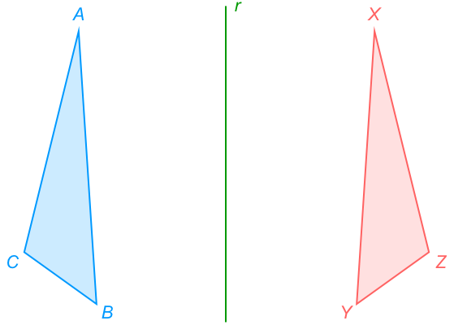

7. 7.1 B;
7.2 B;
7.3 C e D;
7.4 A e C.

8. 4

9.
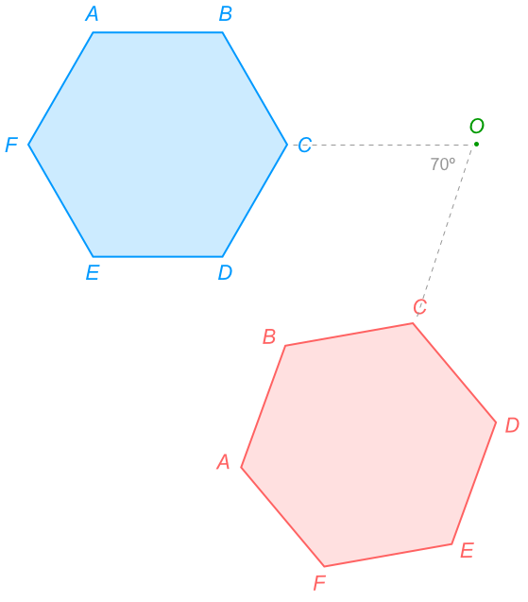

10. c)

11. 11.1 A e B.
11.2
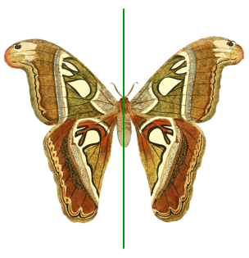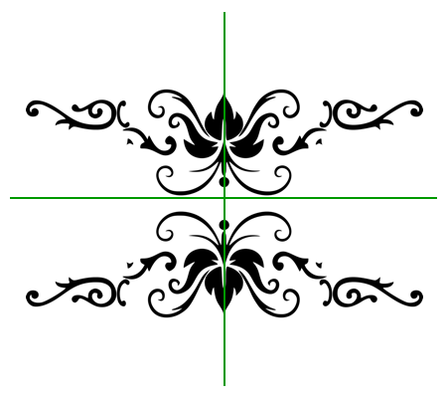

12.
12.1

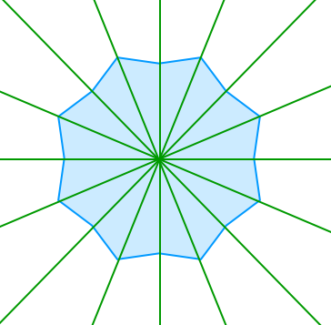

12.2 8
12.3 Sempre que a rotação em torno do centro da figura tem uma amplitude múltipla de 45° (45°, 90°, 135°, ...), obtém-se uma figura simétrica da figura original.

